KUL/KURUMLAR İÇİN
STRATEJİK PLAN TASLAĞI
STRATEJİK PLAN

2015-2019

AKYARLAR HACI MAHMUT TINAZTEPE ORTAOKULU

2015 MUĞLA

Bu taslak,
*Stratejik plan hazırlarken okul/kurumlarımıza örnek sunmak amacıyla tasarlanmıştır.
*Taslakta yer alan bilgi ve tablolar örnektir.
*Okulunuzla ilgisi olmayan bölümleri/tabloları çıkartılabilir veya okulunuza/kurumuza uygun hale getirilebilir.
Performans Göstergeleri:
- Onarım yapılarak eğitim öğretime hazır hale getirilen ilköğretim derslik sayısı
- İlköğretim derslik başına düşen öğrenci sayısı

Performans Göstergeleri:
- İlköğretim okul sayısı
- İlköğretimde derslik başına düşen öğrenci sayısı
- Yapılan derslik sayısı
- Yerel ve ulusal sınav il derecesi

*Değişikler yapabilir, örnek tabloları istediğiniz gibi çizip doldurabilirsiniz
*Plan hazırlanma aşamasında okulun/kurumun tüm paydaşlarıyla işbirliğine gidilmesi, planın görsellerle desteklenmesi, durum analizinin detaylı yapılması, amaç ve hedeflerin özgün bir şekilde belirlenmesi, planın hazırlanmasında öncelikler arasındadır.

*Plan hazırlama aşamalarında herhangi bir sorunla karşılaşır ya da teknik desteğe ihtiyacınız olursa Kastamonu İl Milli Eğitim Müdürlüğü Stratejik Planlama Koordinatörü Selman GÖKKAYA’ya mail ile ulaşabilirsiniz.

İLETİŞİM
KASTAMONU İL MİLLİ EĞİTİM MÜDÜRLÜĞÜ
STRATEJİ GELİŞTİRME ŞUBESİ
stratejikplanlama37@gmail.com 0 366 2141001

T.C.
BODRUM KAYMAKAMLIĞI

AKYARLAR HACI MAHMUT TINAZTEPE ORTAOKULU
STRATEJİK PLANI

(2015-2019)

MUĞLA 2015

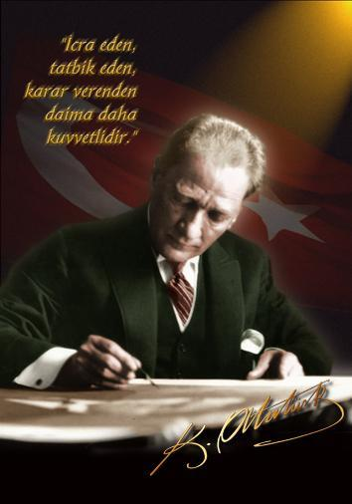

“Büyük olmak için hiç kimseye iltifat etmeyeceksin. Hiç kimseyi aldatmayacaksın. Ülke için gerçek amaç ne ise onu görecek, o hedefe yürüyeceksin. Herkes senin aleyhinde bulunacaktır. Herkes seni yolundan çevirmeye çalışacaktır. Fakat sen buna karşı direneceksin. Önüne sonsuz engeller yığacaklardır. Kendini büyük değil küçük, zayıf ve araçsız, hiç sayarak, kimseden yardım gelmeyeceğine inanarak bu engelleri aşacaksın. Bundan sonra da sana büyüksün derlerse, bunu söyleyenlere güleceksin”.

Mustafa Kemal ATATÜRK

İSTİKLAL MARŞI
Korkma, sönmez bu şafaklarda yüzen al sancak; Sönmeden yurdumun üstünde tüten en son ocak.  O benim milletimin yıldızıdır, parlayacak;  O benimdir, o benim milletimindir ancak.  Çatma, kurban olayım, çehreni ey nazlı hilâl!  Kahraman ırkıma bir gül! Ne bu şiddet, bu celâl?  Sana olmaz dökülen kanlarımız sonra helâl...  Hakkıdır, Hakk’a tapan, milletimin istiklâl!  Ben ezelden beridir hür yaşadım, hür yaşarım.  Hangi çılgın bana zincir vuracakmış? Şaşarım!  Kükremiş sel gibiyim, bendimi çiğner, aşarım.  Yırtarım dağları, enginlere sığmam, taşarım.  Garbın afakını sarmışsa çelik zırhlı duvar,  Benim iman dolu göğsüm gibi serhaddım var.  Ulusun, korkma! Nasıl böyle bir imanı boğar,  “Medeniyet!” dediğin tek dişi kalmış canavar?  Arkadaş! Yurduma alçakları uğratma, sakın.  Siper et gövdeni, dursun bu hayâsızca akın.  Doğacaktır sana va’dettiği günler Hakk’ın...  Kim bilir, belki yarın, belki yarından da yakın. | Bastığın yerleri “toprak!” diyerek geçme, tanı:  Düşün altındaki binlerce kefensiz yatanı.  Sen şehit oğlusun, incitme, yazıktır, atanı:  Verme, dünyaları alsan da, bu cennet vatanı.  Kim bu cennet vatanın uğruna olmaz ki feda?  Şüheda fışkıracak toprağı sıksan, şüheda!  Canı, cananı, bütün varımı alsın da Huda,  Etmesin tek vatanımdan beni dünyada cüda.  Ruhumun senden, İlâhî, şudur ancak emeli:  Değmesin mabedimin göğsüne namahrem eli.  Bu ezanlar ki şahadetleri dinin temeli-  Ebedî yurdumun üstünde benim inlemeli.  O zaman vecd ile bin secde eder-varsa-taşım,  Her cerihamdan, ilâhî, boşanıp kanlı yaşım,  Fışkırır ruh-ı mücerret gibi yerden naşım;  O zaman yükselerek arşa değer belki başım.  Dalgalan sen de şafaklar gibi ey şanlı hilâl!  Olsun artık dökülen kanlarımın hepsi helâl.  Ebediyen sana yok, ırkıma yok izmihlâl:  Hakkıdır, hür yaşamış, bayrağımın hürriyet;  Hakkıdır, Hakk’a tapan, milletimin istiklâl.  Mehmet Akif ERSOY

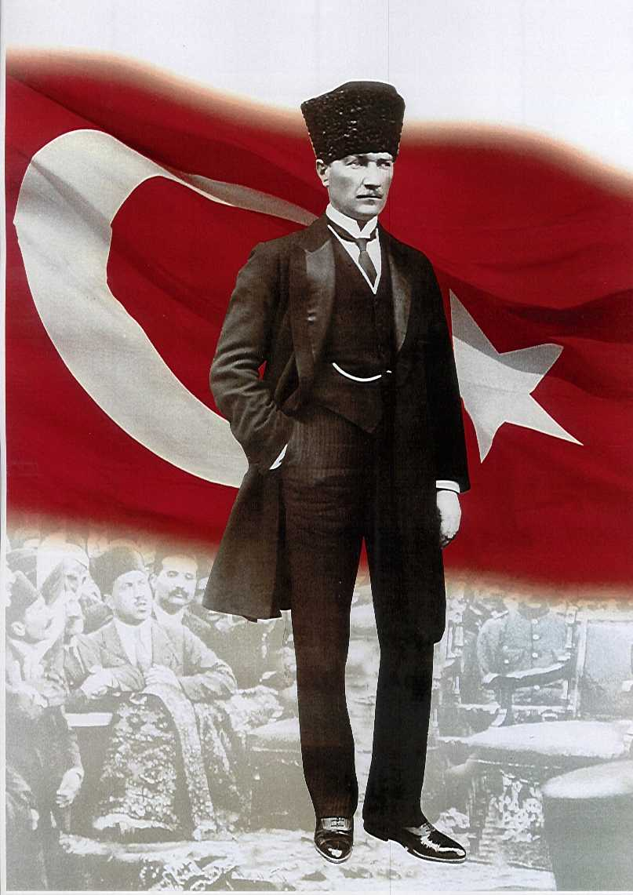

ATATÜRK’ÜN GENÇLİĞE HİTABESİ
Ey Türk gençliği! Birinci vazifen, Türk istiklâlini, Türk cumhuriyetini, ilelebet, muhafaza ve müdafaa etmektir.
Mevcudiyetinin ve istikbalinin yegâne temeli budur. Bu temel, senin, en kıymetli hazinendir. İstikbalde dahi, seni, bu hazineden, mahrum etmek isteyecek, dâhilî ve haricî, bedhahların olacaktır. Bir gün, istiklâl ve cumhuriyeti müdafaa mecburiyetine düşersen, vazifeye atılmak için, içinde bulunacağın vaziyetin imkân ve şeraitini düşünmeyeceksin! Bu imkân ve şerait, çok nâmüsait bir mahiyette tezahür edebilir. İstiklâl ve cumhuriyetine kastedecek düşmanlar, bütün dünyada emsali görülmemiş bir galibiyetin mümessili olabilirler. Cebren ve hile ile aziz vatanın, bütün kaleleri zapt edilmiş, bütün tersanelerine girilmiş, bütün orduları dağıtılmış ve memleketin her köşesi bilfiil işgal edilmiş olabilir. Bütün bu şeraitten daha elîm ve daha vahim olmak üzere, memleketin dâhilinde, iktidara sahip olanlar gaflet ve dalâlet ve hattâ hıyanet içinde bulunabilirler. Hattâ bu iktidar sahipleri şahsî menfaatlerini, müstevlilerin siyasî emelleriyle tevhit edebilirler. Millet, fakr u zaruret içinde harap ve bîtap düşmüş olabilir.
Ey Türk istikbalinin evlâdı! İşte, bu ahval ve şerait içinde dahi, vazifen; Türk istiklâl ve cumhuriyetini kurtarmaktır! Muhtaç olduğun kudret, damarlarındaki asîl kanda, mevcuttur!

Mustafa Kemal ATATÜRK
ÖNSÖZ
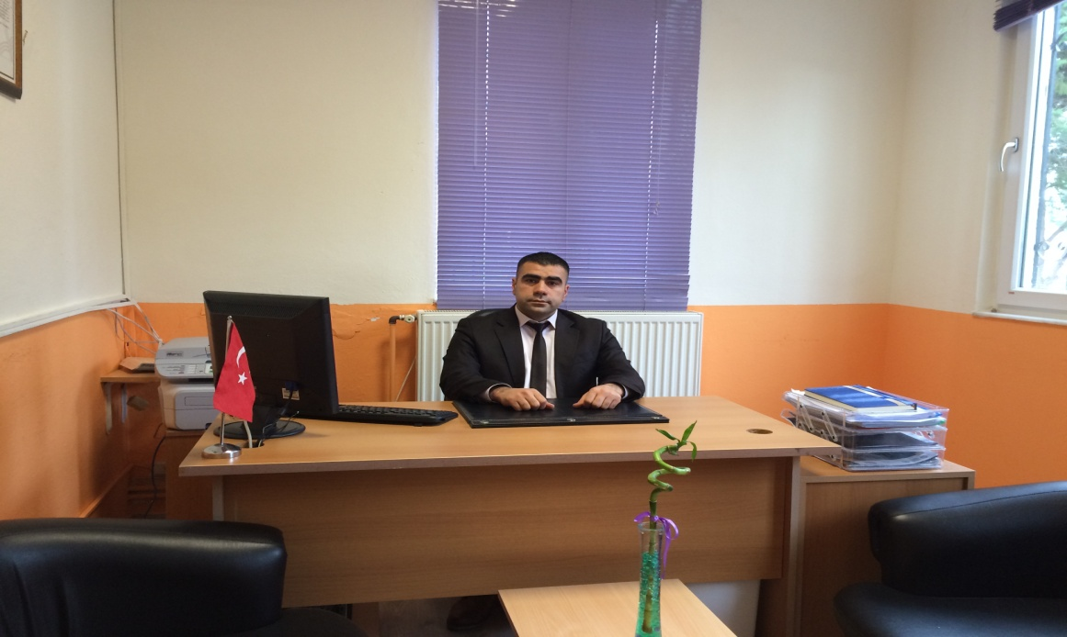

Çok hızlı gelişen, değişen teknolojilerle bilginin değişim süreci de hızla değişmiş ve başarı için sistemli ve planlı bir çalışmayı kaçınılmaz kılmıştır. Sürekli değişen ve gelişen ortamlarda çağın gerekleri ile uyumlu bir eğitim öğretim anlayışını sistematik bir şekilde devam ettirebilmemiz, belirlediğimiz stratejileri en etkin şekilde uygulayabilmemiz ile mümkün olacaktır. Başarılı olmak da iyi bir planlama ve bu planın etkin bir şekilde uygulanmasına bağlıdır. Belirlenen stratejik amaçlar doğrultusunda hedefler güncellenmiş ve okulumuzun 2015-2019 yıllarına ait stratejik plânı hazırlanmıştır.
Bu planlama; 5018 sayılı Kamu Mali Yönetimi ve Kontrol Kanunu gereği, Kamu kurumlarında stratejik planlamanın yapılması gerekliliği esasına dayanarak hazırlanmıştır.
Bu çalışmalarla inanıyorum ki var olan eğitim kalitemiz daha da yükselecek ve gelecek nesillerimiz daha başarılı olacaktır. Biz kurum olarak bütün personelimizle daha başarılı, yaratıcı ve üst düzey düşünen bireyler yetiştirmek için varız ve var olacağız.

Ferhat TUTUCU
Okul Müdürü

STRATEJİK PLANLAMA EKİBİ SUNUŞ

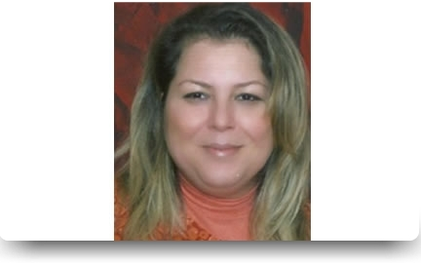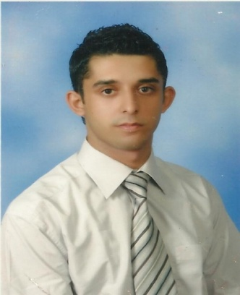
Zeynep KARACA Berkan KİRİŞ

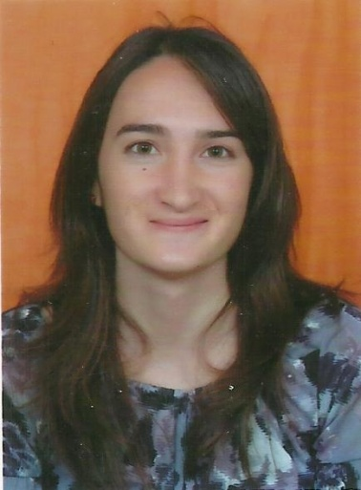
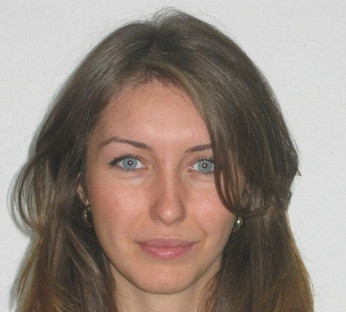

Neşe AVCI Elif Ece KUŞCU

Biz bir ekip olarak başarıya inanıyoruz. Başarının sadece akademik açıdan değil sosyo-kültürel açıdan da geliştirilmesinin gerekli olduğunu düşünüyoruz. Başarıyı elde etmenin kolay olmadığının bilincindeyiz. Bu doğrultuda stratejik planın öneminin farkındayız.
Stratejik plan yaklaşımı geleceğe hazır olmayı değil, geleceği planlamayı hedefleyen bir yaklaşımdır. Bir anlamda geleceği bugünde yaşamaktır. Ancak stratejik plan tek başına bir belge olarak değerli değildir. Onu değerli kılacak olan şey, kurumun doğru karar alabilme yeteneği ve kararlılık gösterebilme gücüdür. Okulumuzun gelişmesi ve kendinden beklenen başarıyı yakalaması için elimizden geleni yapmak için bir araya geldik.
İÇİNDEKİLER | SAYFA NO
SUNUŞ | 1
GİRİŞ | 6
- BÖLÜM: STRATEJİK PLAN HAZIRLIK PROGRAMI | 11
- Amaç | 12
- Kapsam | 12
- Yasal Dayanak | 12
- Üst Kurul ve Stratejik Plan Ekibi | 13
1.4.1. Stratejik Plan Ekibi Çalışmaları | 14
- Çalışma Takvimi | 15
- BÖLÜM: DURUM ANALİZİ | 16
- Tarihsel Gelişim | 17
- Mevzuat Analizi | 19
- Üst Politika Belgeleri | 21
- Faaliyet Alanları, Ürün ve Hizmetler | 22
- Paydaş Analizi | 24
- Kurum İçi Analiz | 26
- Örgütsel Yapı | 26
- İnsan Kaynakları | 28
- Teknolojik Düzey | 34
- Mali Kaynaklar | 36
- İstatistikî Veriler | 37
- GZFT Analizi | 41
- Sorun Alanları | 42
- BÖLÜM: GELECEĞE YÖNELİM | 43
- Misyon | 44
- Vizyon | 44
- Temel Değerler ve İlkeler | 45
- Temalar | 46
Amaçlar | 46
Hedefler | 46
Performans Göstergeleri | 46
Faaliyet ve/Projeler ve Maliyetlendirme | 52
3.5.Eylem Planları
3.6.Stratejiler
- BÖLÜM: İZLEME ve DEĞERLENDİRME | 53
- Raporlama | 54
- İzleme Raporları | 55
- Faaliyet Raporları | 56
EKLER

OKUL / KURUM KİMLİK BİLGİSİ
İLİ: MUĞLA |  |  |  | İLÇESİ: BODRUM
OKULUN ADI: AKYARLAR HACI MAHMUT TINAZTEPE ORTAOKULU
OKULA İLİŞKİN GENEL BİLGİLER |  |  |  | PERSONEL İLE İLGİLİ BİLGİLER
Okul Adresi: Akyarlar Mah. Atatürk Cad.  Bodrum/MUĞLA |  |  |  | KURUMDA ÇALIŞAN PERSONEL SAYISI | Sayıları
 |  |  |  |  | Erkek | Kadın
Okul Telefonu | 0 252 393 62 87 |  |  | Yönetici | 1 | 1
Faks | 0 252 393 62 87 |  |  | Sınıf öğretmeni | - | -
Elektronik Posta Adresi | 711939@meb.k12.tr |  |  | Branş Öğretmeni | 1 | 4
Web sayfa adresi | akyarlarortaokulu  @meb.k12.tr |  |  | Rehber Öğretmen | - | -
Öğretim Şekli | Normal  ( X ) |  | İkili  ( ) | Memur | - | -
Okulun Hizmete Giriş Tarihi | 2001 |  |  | Yardımcı Personel | - | 1
Kurum Kodu | 711939 |  |  | Toplam | 2 | 6
OKUL VE BİNA DONANIM BİLGİLERİ
Toplam Derslik Sayısı |  | 4 |  | İdari Oda Sayısı | 1
Kullanılan Derslik Sayısı |  | 4 |  | Öğretmenler Odası | 1
Fen Laboratuvar Sayısı |  | 1 |  | Depo | 1
ÖĞRENCİ BİLGİLERİ | Erkek |  |  | Kız | Toplam
- Sınıf | 14 |  |  | 10 | 24
- Sınıf | 8 |  |  | 12 | 20
- Sınıf | 10 |  |  | 12 | 22
- Sınıf | 10 |  |  | 8 | 18
Genel Toplam | 42 |  |  | 42 | 84

AKYARLAR HACI MAHMUT TINAZTEPE ORTAOKULU

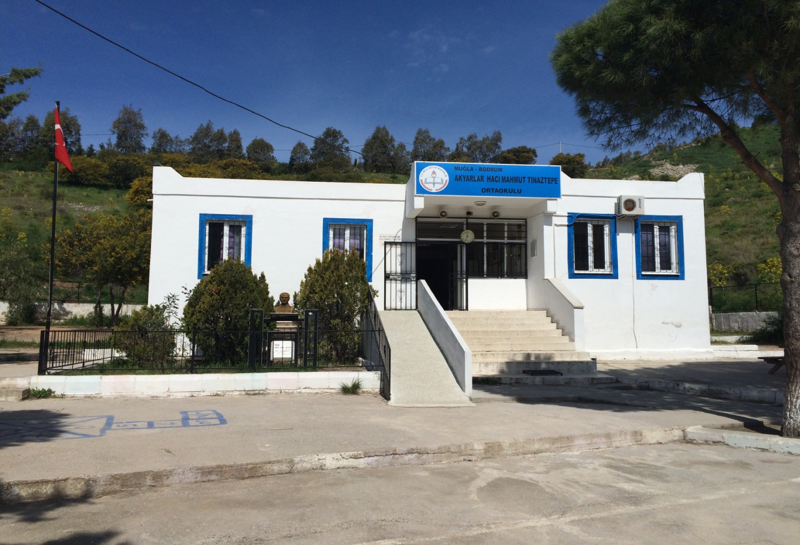

1. BÖLÜM

STRATEJİK PLAN
HAZIRLIK PROGRAMI

  - STRATEJİK PLANIN AMACI
Bu stratejik plan dokümanı, okulumuzun güçlü ve zayıf yönleri ile dış çevredeki fırsat ve tehditler göz önünde bulundurularak, eğitim alanında ortaya konan kalite standartlarına ulaşmak üzere yeni stratejiler geliştirmeyi ve bu stratejileri temel alan etkinlik ve hedeflerin belirlenmesini amaçlamaktadır.

  - STRATEJİK PLANIN KAPSAMI
Bu stratejik plan dokümanı Akyarlar Hacı Mahmut Tınaztepe Ortaokulu'nun mevcut durum analizi değerlendirmeleri doğrultusunda, 2015-2019 yıllarına dönük stratejik amaçlarını, hedeflerini ve performans göstergelerini kapsamaktadır.
MAÇ

  - STRATEJİK PLANIN YASAL DAYANAKLARI
SIRA NO | DAYANAĞIN ADI
1 | 5018 yılı Kamu Mali Yönetimi ve Kontrol Kanunu
2 | Milli Eğitim Bakanlığı Strateji Geliştirme Başkanlığının 2013/26 Nolu Genelgesi
3 | Milli Eğitim Bakanlığı 2015-2019 Stratejik Plan Hazırlık Programı
4 | Stratejik Planlamaya İlişkin Usul ve Esaslar Hakkında Yönetmelik
5 | Kamu İdareleri Faaliyet Raporlarının Düzenlenmesi ile Bu İşlemlere İlişkin Diğer Esas ve Usuller Hakkında Yönetmelik

  - STRATEJİK PLAN ÜST KURULU VE STRATEJİK PLAN EKİBİ

STRATEJİK PLAN ÜST KURULU
SIRA NO | ADI SOYADI | GÖREVİ
1 | FERHAT TUTUCU | OKUL MÜDÜRÜ
2 | ZEYNEP KARACA | MÜDÜR YARDIMCISI
3 | NİHAL GÜLER | ÖĞRETMEN
4 | MUHSİN ARIKAN | OKUL AİLE BİRLİĞİ BAŞKANI
5 | GAYE CİNOĞLU | OKUL AİLE BİRLİĞİ YÖNETİM KURULU ÜYESİ

STRATEJİK PLANLAMA EKİBİ
SIRA NO | ADI SOYADI | GÖREVİ
1 | ZEYNEP KARACA | MÜDÜR YARDIMCISI
2 | NEŞE AVCI | ÖĞRETMEN
3 | BERKAN KİRİŞ | ÖĞRETMEN
4 | ELİF ECE KUŞCU | ÖĞRETMEN
6 | SAADET TÜYSÜZ | GÖNÜLLÜ VELİ
7 | ARSLAN ESER | GÖNÜLLÜ VELİ

1.4.1. STRATEJİK PLAN EKİBİ ÇALIŞMALARI

Stratejik planlama ekibi tarafından, tüm iç ve dış paydaşların görüş ve önerileri bilimsel yöntemlerle analiz edilerek planlı bir çalışmayla stratejik plan hazırlanmıştır.
Bu çalışmalarda izlenen adımlar;
1. Okulun var oluş nedeni (misyon), ulaşmak istenilen nokta (vizyon) belirlenip okulumuzun tüm paydaşlarının görüşleri ve önerileri alındıktan sonra da vizyona ulaşmak için gerekli olan stratejik amaçlar belirlendi. Stratejik amaçlar;
a. Okul içinde ve faaliyetlerimiz kapsamında iyileştirilmesi, korunması veya önlem alınması gereken alanlarla ilgili olan stratejik amaçlar,
b. Okul içinde ve faaliyetler kapsamında yapılması düşünülen yenilikler ve atılımlarla ilgili olan stratejik amaçlar,
c. Yasalar kapsamında yapmak zorunda olduğumuz faaliyetlere ilişkin stratejik amaçlar olarak da ele alındı.
2. Stratejik amaçların gerçekleştirilebilmesi için hedefler konuldu. Hedefler stratejik amaçla ilgili olarak belirlendi. Hedeflerin spesifik, ölçülebilir, ulaşılabilir, gerçekçi, zaman bağlı, sonuca odaklı, açık ve anlaşılabilir olmasına özen gösterildi.
3. Hedeflere uygun belli bir amaca ve hedefe yönelen, başlı başına bir bütünlük oluşturan, yönetilebilir, maliyetlendirilebilir faaliyetler belirlendi. Her bir faaliyet yazılırken; bu faaliyet “amacımıza ulaştırır mı” sorgulaması yapıldı.
4. Hedeflerin/faaliyetlerin gerçekleştirilebilmesi için sorumlu ekipler ve zaman belirtildi.
5. Faaliyetlerin başarısını ölçmek için performans göstergeleri tanımlandı.
6. Strateji, alt hedefler ve faaliyet/projeler belirlenirken yasalar kapsamında yapmak zorunda olunan faaliyetler, paydaşların önerileri, çalışanların önerileri, önümüzdeki dönemde beklenen değişiklikler ve GZFT (SWOT) çalışması göz önünde bulunduruldu.
7. GZFT çalışmasında ortaya çıkan zayıf yanlar iyileştirilmeye, tehditler bertaraf edilmeye; güçlü yanlar ve fırsatlar değerlendirilerek kurumun faaliyetlerinde fark yaratılmaya çalışıldı; önümüzdeki dönemlerde beklenen değişikliklere göre de önlemler alınmasına özen gösterildi.
8. Strateji, Hedef ve Faaliyetler kesinleştikten sonra her bir faaliyet maliyetlendirilmesi yapıldı. Maliyeti hesaplanan her bir faaliyetler için kullanılacak kaynaklar belirtildi. Maliyeti ve kaynağı hesaplanan her bir faaliyet/projenin toplamları hesaplanarak bütçeler ortaya çıkartıldı.

  - ÇALIŞMA TAKVİMİ
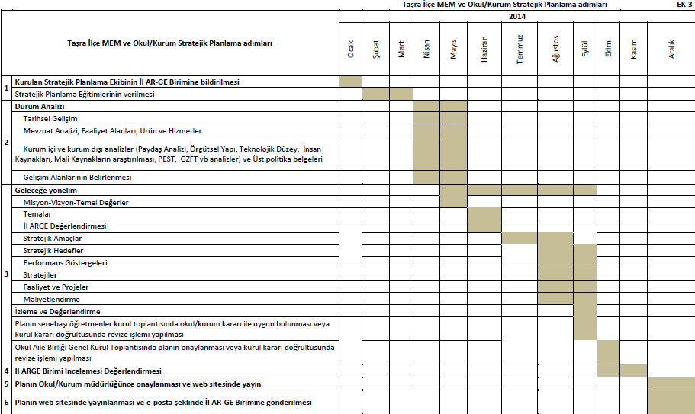

2. BÖLÜM

DURUM ANALİZİ

  - TARİHSEL GELİŞİM

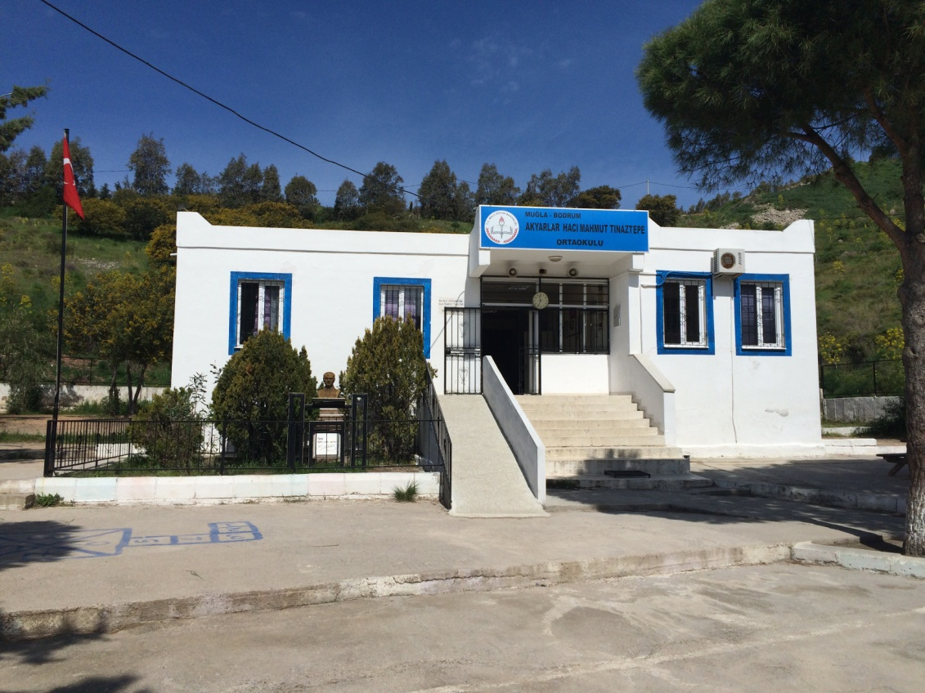

Akyarlar Ortaokulu, hayırsever Hacı Mahmut Tınaztepe tarafından 1989 yılında Akyarlar Karaincir mevkinde yaptırılmıştır. Binamız yaklaşık 400 m2 olup 1250 m2 alan içinde çevre duvarlı tel ızgara ile çevrilmiş hazine arazisi üzerine kurulmuştur. Okulumuz 1 idare odası, 1 öğretmenler odası, 1 yardımcı hizmetler odası ile 5 derslik ile 2001-2002 yılında eğitim-öğretime başlamıştır.

2001-2012 yılları arasında 4,5,6,7 ve 8. sınıflar eğitime devam ederken 2012 yılında 6282 sayılı kanun gereği 4+4+4 eğitim sisteminden dolayı 4. sınıflar ilkokul bünyesine dahil olmuştur.

Okul, 2014-2015 yılında 2 idareci, 5 öğretmen ve 84 öğrenci ile eğitime devam etmektedir.

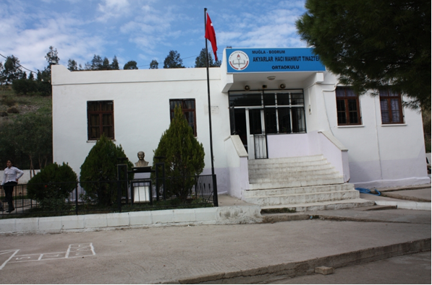

  - MEVZUAT ANALİZİ

KANUN
Tarih | Sayı | No | Adı
23/07/1965 | 12056 | 657 | Devlet Memurları Kanunu
24/10/2003 | 25269 | 4982 | Bilgi Edinme Hakkı Kanunu
05/01/1961 | 10705 | 222 | İlköğretim ve Eğitim Kanunu
14/06/1973 | 14574 | 1739 | Milli Eğitim Temel Kanunu
08/02/2007 | 26434 | 5580 | Özel Öğretim Kurumları Kanunu
30/05/1997 | 23011 | 573 | Özel Eğitim Hakkında Kanun Hükmünde Kararname
28/08/2011 | 28054 | 652 | Milli eğitim Bakanlığının Teşkilat ve Görevleri Hakkında Kanun Hükmünde Kararname
19/10/1983 | 18196 | 2923 | Yabancı Dil Eğitimi ve Öğretimi Kanunu
19/06/1982 | 17729 | 2684 | İlköğretim ve Orta Öğretimde Parasız Yatılı veya Burslu Öğrenci Okutma ve Bunlara Yapılacak Sosyal Yardımlara İlişkin Kanun

YÖNETMELİK
Yayımlandığı Resmi Gazete/Tebliğler Dergisi |  | Adı
Tarih | Sayı
12/10/2013 | 28793 | Milli Eğitim Bakanlığı Personelinin Görevde Yükselme, Unvan Değişikliği ve Yer Değiştirme Suretiyle Atanması Hakkında Yönetmelik
17/4/2015 | 29329 | Milli Eğitim Bakanlığı Öğretmenlerin Atama ve Yer Değiştirme Yönetmeliği
26/07/2014 | 29072 | Milli Eğitim Bakanlığı Okul Öncesi Eğitim ve İlköğretim Kurumları Yönetmeliği
18/06/2014 | 29034 | Millî Eğitim Bakanlığına Bağlı Eğitim Kurumları Yönetici ve Öğretmenlerinin Norm Kadrolarına İlişkin Yönetmelik
09/02/2012 | 28199 | Milli Eğitim Bakanlığı Okul-Aile Birliği Yönetmeliği
24/04/2011 | 27914 | Millî Eğitim Bakanlığı Sicil Amirleri Yönetmeliğinin Yürürlükten Kaldırılmasına Dair Yönetmelik
04/03/2009 | 27159 | Öğretmeni Yetiştirme Merkezi Disiplin Yönetmeliğinin Yürürlükten Kaldırılmasına Dair Yönetmelik
07/03/2008 | 26809 | İstiklal Marşının Kabul Edildiği Günü ve Mehmet Akif Ersoy'u Anma Günü Hakkında Yönetmelik
09/10/2001 | 24548 | Millî Eğitim Bakanlığı Eğitim ve Öğretim Hizmetleri Sınıfında Görevli Personelin Yurt İçinde Hizmetiçi Eğitim Yoluyla Yetiştirilmeleri Hakkında Yönetmelik
22/08/2001 | 24501 | Millî Eğitim Bakanlığı Okul Kütüphaneleri Yönetmeliği
01/07/2003 | 25155 | Millî Eğitim Bakanlığı Yönetici Atama, Değerlendirme, Görevde Yükselme ve Yer Değiştirme Yönetmeliğinin Yürürlükten Kaldırılmasına Dair Yönetmelik
24/08/2003 | 25209 | 18 Mart Şehitler Günü ve 19 Eylül Gaziler Gününde Yapılacak Törenler Hakkında Yönetmelik
28/08/2007 | 26627 | Okul Servis Araçları Hizmet Yönetmeliğinin Yürürlükten Kaldırılmasına Dair Yönetmelik
09/08/2006 | 26254 | Millî Eğitim Bakanlığı Kurum Tanıtım Yönetmeliği
13/08/2005 | 25905 | Öğretmenlik Kariyer Basamaklarında Yükselme Yönetmeliği
03/06/1991 | 20890 | Millî Eğitim Bakanlığı Disiplin Amirleri Yönetmeliği
24/10/1994 | 2417 | Millî Eğitim Bakanlığı Hizmet İçi Eğitim Yönetmeliği
03/01/1990 | 20391 | Öğretmen ve Eğitim Uzmanı Yetiştiren Yüksek Öğretim Kurumlarında Parasız Yatılı veya Burslu Öğrenci Okutma ve Bunlara Yapılacak Sosyal Yardımlara İlişkin Yönetmelik
21/05/1977 | 15943 | Millî Eğitim Bakanlığı Kurumlarında Sözleşmeli veya Ek Ders Görevi İle Görevlendirilecek Uzman ve Usta Öğreticiler Hakkında Yönetmelik
13/01/2005 | 25699 | Millî Eğitim Bakanlığı İlköğretim ve Orta Öğretim Kurumları Sosyal Etkinlikler Yönetmeliği

YÖNERGE
Yayın |  | Adı
Tarih | Sayı
25/10/2013 | 3087071 | Milli Eğitim Bakanlığı Ortaöğretim Kurumlarına Geçiş Yönergesi
17/12/2010 | 25822 | Millî Eğitim Bakanlığı Merkezî Sistem Sınav Yönergesi
00/11/2006 | 2590 | Millî Eğitim Bakanlığı Okul Kütüphaneleri Standart Yönergesi
00/03/2007 | 2594 | Millî Eğitim Bakanlığı Bayrak Törenleri Yönergesi
00/12/2007 | 2603 | Örgün ve Yaygın Eğitim Kurumları Arası Öğrenci Faaliyetlerine İlişkin Ödül ve Disiplin Yönergesi
25/12/2014 | 6928377 | Okul Öncesi Eğitim ve İlköğretim Kurumları Standartları Uygulama Yönergesi
31/12/2013 | 2014/2676 | Milli Eğitim Bakanlığı Eğitimde Kalite Yönetim Sistemi Yönergesi
16/01/2013 | 34932 | Millî Eğitim Bakanlığı İzin Yönergesi
00/09/2004 | 2564 | Millî Eğitim Bakanlığı Demokrasi Eğitimi ve Okul Meclisleri Yönergesi

2.2.1. Üst Politika Belgeleri
SIRA NO | REFERANS KAYNAĞININ ADI
1 | 10. Kalkınma Planı
2 | TÜBİTAK Vizyon 2023 Eğitim ve İnsan Kaynakları Sonuç Raporu ve Strateji Belgesi
3 | 5018 yılı Kamu Mali Yönetimi ve Kontrol Kanunu
4 | Kamu İdarelerinde Stratejik Planlamaya İlişkin Usul ve Esaslar Hakkında Yönetmelik
5 | Devlet Planlama Teşkilatı Kamu İdareleri İçin Stratejik Planlama Kılavuzu (2006)
6 | Milli Eğitim Bakanlığı 2015-2019 Stratejik Plan Hazırlık Programı
7 | Milli Eğitim Bakanlığı Stratejik Plan Durum Analizi Raporu
8 | 62. Hükümet Programı
9 | 62. Hükümet Eylem Planı
10 | Milli Eğitim Bakanlığı Strateji Geliştirme Başkanlığının 2013/26 Nolu Genelgesi

  - FAALİYET ALANLARI, ÜRÜN VE HİZMETLER
A-FAALİYET ALANI:  EĞİTİM | B-FAALİYET ALANI:  YÖNETİM İŞLERİ
Hizmet–1  Rehberlik Hizmetleri  - Öğrenci rehberlik hizmetleri  - Öğretmen rehberlik hizmetleri  - Veli rehberlik hizmetleri  - Meslek tanıtımı ve yönlendirme | Hizmet–1  Öğrenci işleri hizmeti  - Öğrenci kayıt, kabul ve devam işleri  - Öğrenci başarısının değerlendirilmesi  - Sınav işleri  - Sınıf geçme işleri  - Öğrenci davranışlarının değerlendirilmesi  - Öğrenim belgesi düzenleme işleri
Hizmet–2  Sosyal-Kültürel Etkinlikler  - Öğrenci sağlığı ve güvenliği eğitimleri  - Kulüp çalışmaları  - Okul-Çevre ilişkileri  - Toplum hizmetleri  - Kermes ve şenlikler  - Piknikler  - Halkoyunları  - Satranç  - Yarışmalar  - Kültürel geziler  - Tiyatro | Hizmet–2  Öğretmen işleri hizmeti  - Derece terfi  - Hizmet içi eğitim  - Özlük hakları  - İzinler  - Sendika bilgileri  - Performans yönetimi
Hizmet–3
Spor Etkinlikleri

- Futbol
- Voleybol
- Kros
- Masa Tenisi
- Basketbol

C-FAALİYET ALANI:

ÖĞRETİM

Hizmet–1  Proje Çalışmaları  - AB Projeleri  - Sosyal Projeler  - Fen Projeleri |  | Hizmet–2  Kurslar  - Yetiştirme Kursları  - Hazırlama Kursları

SIRA  NO | FAALİYETLER | FAALİYETLERİN DAYANDIĞI MEVZUAT | AYRILAN MALİ KAYNAK | MEVCUT  İNSAN KAYNAĞI | DEĞERLENDİRME
1 | EĞİTİM | İlköğretim Kurumları  Yönetmeliği | Yetersiz | Yeterli | Güçlendirilmeli
2 | YÖNETİM | İlköğretim Kurumları  Yönetmeliği  Devlet Memurları Kanunu | Yetersiz | Yeterli | Aynı Kalmalı
3 | ÖĞRETİM | İlköğretim Kurumları  Yönetmeliği | Yetersiz | Yeterli | Güçlendirilmeli

  - PAYDAŞ ANALİZİ

İç Paydaşlar | Dış Paydaşlar
Okul Yönetimi | Kaymakamlık
Öğretmenler | İl Milli Eğitim Müdürlüğü
Okul Aile Birliği | İlçe Milli Eğitim Müdürlüğü
Yardımcı Personeller | Öğrenciler
 | Veliler
 | Diğer Eğitim Kurumları
 | Mahalle Muhtarı
 | Mezunlar
 | Sağlık Ocağı

Paydaş Analizi Matrisi

PAYDAŞLAR | İÇ PAYDAŞ | DIŞ PAYDAŞ | HİZMET ALAN | NEDEN PAYDAŞ | Paydaşın Kurum Faaliyetlerini Etkileme Derecesi | Paydaşın Taleplerine Verilen Önem |  | Sonuç
 |  |  |  |  | Tam 5" "Çok 4", "Orta 3", "Az 2", "Hiç 1"
 |  |  |  |  | 1,2,3 İzle  4,5 Bilgilendir |  | 1,2,3 Gözet  4,5 Birlikte Çalış
İlçe Milli Eğitim Müdürlüğü |  | X |  | Amaçlarımıza Ulaşmada Destek İçin İş birliği İçinde Olmamız Gereken Kurum | 5 |  | 5 | Bilgilendir, Birlikte çalış
Veliler |  | X | X | Doğrudan ve Dolaylı Hizmet Alan | 4 |  | 4 | Bilgilendir, Birlikte çalış
Okul Aile Birliği | X |  | X | Amaçlarımıza Ulaşmada Destek İçin İş birliği İçinde Olmamız Gereken Birlik | 5 |  | 5 | Bilgilendir, Birlikte çalış
Öğrenciler |  | X | X | Varoluş sebebimiz | 5 |  | 5 | Bilgilendir, Birlikte Çalış
Mahalle Muhtarı |  | X | X | Amaçlarımıza Ulaşmada Destek İçin İş birliği İçinde Olmamız Gereken Kurum | 1 |  | 2 | İzle, Gözet
Diğer Eğitim Kurumları |  | X | X | Amaçlarımıza Ulaşmada Destek İçin İş birliği İçinde Olmamız Gereken Kurum | 2 |  | 4 | İzle, Birlikte Çalış
Okul Yönetimi | X |  |  | Amaçlarımıza Ulaşmada Destek İçin İş birliği İçinde Olmamız Gereken Kurum | 5 |  | 5 | Bilgilendir, Birlikte çalış
Yardımcı Personeller | X |  |  | Amaçlarımıza Ulaşmada Destek İçin İş birliği İçinde Olmamız Gereken Okul çalışanı | 5 |  | 5 | Bilgilendir, Birlikte çalış
Öğretmenler | X |  |  | Amaçlarımıza Ulaşmada Destek İçin İş birliği İçinde Olmamız Gereken | 5 |  | 5 | Bilgilendir, Birlikte çalış
Sağlık Ocağı |  | X | X | Amaçlarımıza Ulaşmada Destek İçin İş birliği İçinde Olmamız Gereken Kurum | 2 |  | 4 | İzle, Birlikte Çalış

  - KURUM İÇİ ANALİZ
    - Örgütsel Yapı:
Okul
Müdürü

Okul Aile Birliği
Öğretmenler Kurulu

Müdür Yardımcısı
Komisyonlar
Kurullar

Büro Hizmetleri
Yardımcı Hizmetler
Öğretmenler

Rehber Öğr.
Sınıf Öğr.
Zümre Öğr.
Öğrenci Kulüp.

Okulda Oluşturulan Komisyon ve Kurullar:
Kurul/Komisyon Adı | Görevleri
Zümre Öğretmenler Kurulu | Eğitim-öğretimin eşgüdüm içinde yürütülmesi, eğitim-öğretim süresinde karşılaşılan güçlükler vb. ile ilgili görüş alışverişinde bulunmak
Okul-Aile Birliği Kurulu | Eğitim-öğretimi geliştirici faaliyetleri desteklemek Okul ve veliler ile iletişimi sağlamak. Okul adına alınan kararlar da velileri temsil etmek.
Öğrenci Davranışları Değerlendirme Kurulu | Öğrenci davranışlarının değerlendirilmesinin yapılması, gerekli yaptırım ve ödüllendirme işlemlerinin yapılması.
Şube Öğretmenler Kurulu | Şube öğretmenler kurulu, ilkokul 4 üncü sınıf ile ortaokullarda aynı şubede ders okutan öğretmenler ile okul rehber öğretmeninden oluşur.
Öğrenci Kurulu ve Okul Meclisleri | Öğrenci kurulu ilkokul, ortaokul ve imam-hatip ortaokullarında okulun tüm öğrencileri tarafından kendi aralarından seçilen başkan ve ikinci başkan ile şubelerden seçilen birer temsilciden oluşur.
Okul Gelişim Yönetim Ekibi | Okul Gelişim Yönetim Ekibi (OGYE) Üyeleri  1. Okul Müdürü 2. Okul Müdür Yardımcısı 3. Öğretmen (en az iki) 4. Rehber Öğretmen 5. Destek Personeli (hizmetli, memur) 6. Veli (en az iki) 7. Öğrenci (en az iki) 8. Okul Aile Birliği Başkanı 9. 10. Sivil Toplum Örgütlerinden Seçilen Bir Temsilci 11. Muhtar
Törenler ve Kutlama Komisyonu | Tören programı her okulda, müdür veya görevlendireceği bir müdür yardımcısının başkanlığında en az iki öğretmen ve bir öğrenci temsilcisinden oluşturulan komisyonca hazırlanır ve uygulanır.
İnceleme Kurulu  Seçme Kurulu | İnceleme Kurulu: Müdürün veya görevlendireceği müdür yardımcısının başkanlığında, biri kültür dersleri öğretmeni olmak üzere iki öğretmen ile ilgili sosyal etkinlikler danışman öğretmeninden oluşur.  Seçme Kurulu: Kulüp üyeleri arasından seçilen ve okul yönetimince uygun görülen beş öğrenciden seçme kurulu oluşturulur.
Satın Alma Komisyonu | Satın alma komisyonu, ihtiyaç duyulan ilköğretim kurumlarında müdür veya müdür yardımcısının başkanlığında okul müdürlüğünce yapılacak satın alma işlerini düzenlemek ve yürütmek üzere öğretmenler kurulunda seçilecek üç öğretmen ve muhasebeden sorumlu bir memurdan oluşturulur.
Muayene ve Kabul Komisyonu | Okul müdürlüklerince yapılan mal ve hizmet alımlarında Taşınır Mal Yönetmeliği hükümleri göz önünde bulundurularak muayene ve kabul komisyonu kurulur. Bu komisyon, müdür tarafından görevlendirilecek bir müdür yardımcısının başkanlığında öğretmenler kurulunca bir yıl için seçilen bir öğretmen, , taşınır mal kayıt ve kontrol memuru ve bir nöbetçi öğretmenden oluşur.
Rehberlik ve Psikolojik Danışma Hizmetleri Yürütme Komisyonu | Okul müdürünün başkanlığında; müdür yardımcıları, rehberlik ve psikolojik danışma servisi psikolojik danışmanları, sınıf rehber öğretmenlerinden her sınıf seviyesinden seçilecek en az birer temsilci, disiplin kurulundan bir temsilci, okul-aile birliğinden bir temsilci, okul öğrenci temsilcisinden oluşur.

    - İnsan Kaynakları
2014 Yılı Kurumdaki Mevcut Yönetici Sayısı:
Sıra  No | Görevi | Erkek | Kadın | Toplam
1 | Müdür | 1 | 0 | 1
2 | Müdür Yrd. | 0 | 1 | 1

Kurum Yöneticilerinin Eğitim Durumu:
Eğitim Düzeyi | 2014 Yılı İtibari İle
 | Kişi Sayısı | %
ÖnLisans | 0 | 0
Lisans | 1 | 50
Yüksek Lisans | 1 | 50

Kurum Yöneticilerinin Yaş İtibari ile dağılımı:
Yaş Düzeyleri | 2014 Yılı İtibari İle
 | Kişi Sayısı | %
20-30 | 0 | 0
30-40 | 1 | 50
40+... | 1 | 50

İdari Personelin Hizmet Süresine İlişkin Bilgiler:
Hizmet Süreleri | Kişi Sayısı
1-3 Yıl | 0
4-6 Yıl | 0
7-10 Yıl | 1
11-15 Yıl | 0
16+……üzeri | 1

İdari Personelin Katıldığı Hizmet-içi Eğitim Programları:
Adı ve Soyadı | Görevi | Katıldığı Çalışmanın Adı
Ferhat TUTUCU | Okul Müdürü | - WEB Tabanlı İçerik Geliştirme Kursu  - Fen ve Teknoloji Dersi Öğretim Programını Tanıtma Kursu  - ÖZEL EĞİTİM HİZMETLERİ SEMİNERİ  - Okul Sağlığı Semineri  - YEŞİL KUTU EĞİTİMİ SEMİNERİ  - SORU HAZIRLAMA TEKNİKLERİ KURSU  - Yöneticilik Formasyonu Kazandırma Kursu-1.Kademe  - Okullarda İlk Yardım-İlk Müdahale Semineri  - Demokratik Yurttaşlık Eğitimi Semineri  - Uygulama Proje Hazırlama Seminer  - Ekoloji Okuryazarlık Semineri
Zeynep KARACA | Müdür Yardımcısı | - Stratejik Yönetim ve Planlama Semineri  - Toplum Liderlerini Teşkilatlandırma Projesi  - İlköğretim Kurumları Standartları Semineri  - Mesleki Gelişim Eğitimi ve Çalışmaları Semineri  - Okul Sağlığı İlkyardım –İlk müdahale Semineri  - AB Sürecine Uyum Semineri  - Stres Kendine Güven ve Mücadele Ruhu Semineri  - Fatih Projesi Bilim Teknolojileri ve İnternetin Bilinçli,Güvenli Kullanımı Semineri  - MEGEP Tanıtım Semineri

2014 Yılı Kurumdaki Mevcut Öğretmen Sayısı:
Sıra  No | Branşı | Erkek | Kadın | Toplam
1 | Fen ve Teknoloji | 0 | 1 | 1
2 | İngilizce | 0 | 1 | 1
3 | Matematik | 1 | 0 | 1
4 | Sosyal Bilgiler | 0 | 1 | 1
5 | Türkçe | 0 | 1 | 1
TOPLAM |  | 1 | 4 | 5

Öğretmenlerin Yaş İtibari ile Dağılımı:
Yaş Düzeyleri | Kişi Sayısı
20-30 | 3
30-40 | 0
40+... | 2

Öğretmenlerin Hizmet Süreleri:
Hizmet Süreleri | Kişi Sayısı
1-3 Yıl | 1
4-6 Yıl | 1
7-10 Yıl | 1
11-15 Yıl | 0
16+…….üzeri | 2

Destek Personele (Hizmetli- Memur) İlişkin Bilgiler:

2014 Yılı Kurumdaki Mevcut Hizmetli/ Memur Sayısı:
Sıra  No | Görevi | Erkek | Kadın | Eğitim Durumu | Hizmet Yılı | Toplam
1 | Memur | 0 | 0 | 0 | 0 | 0
2 | Hizmetli | 0 | 1 | Ortaokul | 5 | 1
3 | Sözleşmeli İşçi | 0 | 0 | 0 | 0 | 0
4 | Sigortalı İşçi | 0 | 0 | 0 | 0 | 0

Çalışanların Görev Dağılımı:
S.NO | UNVAN | GÖREVLERİ
1 | Okul Müdürü | Okul müdürü;  - Ders okutmak  - Kanun, tüzük, yönetmelik, yönerge, program ve emirlere uygun olarak görevlerini yürütmeye,  - Okulu düzene koyar  - Denetler.  - Okulun amaçlarına uygun olarak yönetilmesinden, değerlendirilmesinden ve geliştirmesinden sorumludur.  - Okul müdürü, görev tanımında belirtilen diğer görevleri de yapar.
2 | Müdür Yardımcısı | - Ders okutur  - Müdürün olmadığı zamanlarda müdüre vekâlet eder.  - Okulun her türlü eğitim-öğretim, yönetim, öğrenci, personel, tahakkuk, ayniyat, yazışma, eğitici etkinlikler, yatılılık, bursluluk, güvenlik, beslenme, bakım, koruma, temizlik, düzen, nöbet, halkla ilişkiler gibi işleriyle ilgili olarak okul müdürü tarafından verilen görevleri yapar.  - Müdür yardımcısı, görev tanımında belirtilen diğer görevleri de yapar
3 | Öğretmenler | - İlköğretim okullarında dersler sınıf veya branş öğretmenleri tarafından okutulur.  - Öğretmenler, kendilerine verilen sınıfın veya şubenin derslerini, programda belirtilen esaslara göre plânlamak, okutmak, bunlarla ilgili uygulama ve deneyleri yapmak, ders dışında okulun eğitim-öğretim ve yönetim işlerine etkin bir biçimde katılmak ve bu konularda kanun, yönetmelik ve emirlerde belirtilen görevleri yerine getirmekle yükümlüdürler.  - Sınıf öğretmenleri, okuttukları sınıfı bir üst sınıfta da okuturlar.  - Derslerini branş öğretmeni okutan sınıf öğretmeni, bu ders saatlerinde yönetimce verilen eğitim-öğretim görevlerini yapar.  - Okulun bina ve tesisleri ile öğrenci mevcudu, yatılı-gündüzlü, normal veya ikili öğretim gibi durumları göz önünde bulundurularak okul müdürlüğünce düzenlenen nöbet çizelgesine göre öğretmenlerin, normal öğretim yapan okullarda gün süresince, ikili öğretim yapan okullarda ise kendi devresinde nöbet tutmaları sağlanır.  - Yönetici ve öğretmenler; Resmî Gazete, Tebliğler Dergisi, genelge ve duyurulardan elektronik ortamda yayımlananları Bakanlığın web sayfasından takip eder.  - Elektronik ortamda yayımlanmayanları ise okur, ilgili yeri imzalar ve uygularlar.  - Öğretmenler dersleri ile ilgili araç-gereç, laboratuar ve işliklerdeki eşyaları korur ve iyi kullanılmasını sağlarlar.
4 | Yardımcı hizmetler personeli | - Yardımcı hizmetler sınıfı personeli, okul yönetimince yapılacak plânlama ve iş bölümüne göre her türlü yazı ve dosyayı dağıtmak ve toplamak,  - Başvuru sahiplerini karşılamak ve yol göstermek,  - Hizmet yerlerini temizlemek,  - Aydınlatmak ve ısıtma yerlerinde çalışmak,  - Nöbet tutmak,  - Okula getirilen ve çıkarılan her türlü araç-gereç ve malzeme ile eşyayı taşıma ve yerleştirme işlerini yapmakla yükümlüdürler.  - Bu görevlerini yaparken okul yöneticilerine ve nöbetçi öğretmene karşı sorumludurlar.
5 | Kaloriferci | - Kaloriferci, kalorifer dairesi ve tesisleri ile ilgili hizmetleri yapar.  - Kaloriferin kullanılmadığı zamanlarda okul yönetimince verilecek işleri yapar.  - Kaloriferci, okul müdürüne, müdür yardımcısına ve nöbetçi öğretmene karşı sorumludur.  - Müdürün vereceği hizmete yönelik diğer görevleri de yapar
6 | Gece bekçisi | 1. Gece bekçisi veya nöbetle gece bekçiliği yapan hizmetli,  Nöbeti süresince okul bina ve eklentilerinin güvenliğini sağlamak.

Okul Rehberlik Hizmetleri
Mevcut Kapasite |  |  |  | Mevcut Kapasite Kullanımı ve Performans
Psikolojik Danışman Norm Sayısı | Görev Yapan Psikolojik Danışman Sayısı | İhtiyaç Duyulan Psikolojik Danışman Sayısı | Görüşme Odası Sayısı | Danışmanlık Hizmeti Alan |  |  | Rehberlik Hizmetleri İle İlgili Düzenlenen Eğitim/Paylaşım Toplantısı Vb. Faaliyet Sayısı
 |  |  |  | Öğrenci Sayısı | Öğretmen Sayısı | Veli Sayısı | Öğretmenlere Yönelik | Öğrencilere Yönelik | Velilere Yönelik
0 | 0 | 0 | 0 | 84 | 0 | 70 | 0 | 2 | 4

    - Teknolojik Düzey

Okulun Teknolojik Altyapısı:

Araç-Gereçler | 2012 | 2013 | 2014 | İhtiyaç
Bilgisayar | 3 | 3 | 3 | 10
Yazıcı | 1 | 1 | 1 | 0
Tarayıcı | 1 | 1 | 1 | 0
Tepegöz | 0 | 0 | 0 | 0
Projeksiyon | 2 | 2 | 2 | 3
İnternet bağlantısı | 1 | 1 | 1 | 0
Fen Laboratuvarı | 0 | 0 | 1 | 0
Bilgisayar Lab. | 0 | 0 | 0 | 1
Fotoğraf makinesi | 0 | 0 | 0 | 1
Kamera | 0 | 0 | 0 | 1
Okul/kurumun İnternet sitesi | 1 | 1 | 1 | 0
Personel/e-mail adresi oranı | %100 | %100 | %100 | 0
Fotokopi makinesi | 1 | 1 | 2 | 1

Okulun Fiziki Altyapısı:

Fiziki Mekân | Var | Yok | Adedi | İhtiyaç
Öğretmenler Odası |  |  | 1 | 0
Ekipman Odası |  | X |  | 1
Kütüphane |  | X |  | 1
Rehberlik Servisi |  | X |  | 1
Resim Odası |  | X |  | 1
Müzik Odası |  | X |  | 1
Çok Amaçlı Sınıf |  | X |  | 1
İdari Oda |  |  | 1 | 1
İş ve Teknik Atölyesi |  | X |  | 1
Bilgisayar laboratuvarı |  | X |  | 1
Spor Salonu |  | X |  | 1
Otopark |  | X |  | 1
Spor Alanları |  | X |  | 1
Kantin |  | X |  | 1
Fen Bilgisi Laboratuvarı |  |  | 1 | 0
Arşiv |  | X |  | 1

    - Mali Kaynaklar
Okul Kaynak Tablosu:
Kaynaklar | 2014 | 2015 | 2016 | 2017 | 2018 | 2019
Genel Bütçe | 0 | 0 | 0 | 0 | 0 | 0
Okul aile Birliği | 4000 | 4050 | 250 | 250 | 250 | 250
Kira Gelirleri | 0 | 0 | 0 | 0 | 0 | 0
Döner Sermaye | 0 | 0 | 0 | 0 | 0 | 0
Vakıf ve Dernekler | 0 | 0 | 0 | 0 | 0 | 0
Dış Kaynak/Projeler | 0 | 0 | 0 | 0 | 0 | 0
TOPLAM | 4000 | 4050 | 250 | 250 | 250 | 250

Okulun Gelir-Gider Tablosu:
YILLAR | 2011 |  | 2012 |  | 2013
HARCAMA KALEMLERİ | GELİR | GİDER | GELİR | GİDER | GELİR | GİDER
Temizlik | 150 | 30 | 200 | 30 | 200 | 30
Küçük onarım |  | 50 |  | 50 |  | 70
Bilgisayar harcamaları |  | 0 |  | 0 |  | 0
Büro malz. harcamaları |  | 50 |  | 70 |  | 70
Telefon |  | 0 |  | 0 |  | 0
Yemek |  | 0 |  | 0 |  | 0
Sosyal faaliyetler |  | 0 |  | 0 |  | 0
Kırtasiye |  | 50 |  | 50 |  | 50
Vergi harç vs |  | 0 |  | 0 |  | 0
GENEL TOPLAM | 150 | 180 | 200 | 200 | 200 | 220

    - İstatistiki Veriler
Karşılaştırmalı Öğretmen/Öğrenci Durumu (2014)
ÖĞRETMEN | ÖĞRENCİ |  |  | OKUL
Toplam öğretmen sayısı | Öğrenci sayısı |  | Toplam öğrenci sayısı | Öğretmen başına düşen öğrenci sayısı
 | Kız | Erkek
5 | 42 | 42 | 84 | 13

Öğrenci Sayısına İlişkin Bilgiler
 | 2011 |  | 2012 |  | 2013
 | Kız | Erkek | Kız | Erkek | Kız | Erkek
Öğrenci Sayısı | 33 | 30 | 36 | 35 | 45 | 44
Toplam Öğrenci Sayısı | 63 |  | 71 |  | 79

DEVAMSIZLIKTAN KALAN ÖĞRENCİ SAYISI VE ORANI
ORTAOKUL | 2011-2012 EĞİTİM ÖĞRETİM YILI |  |  | 2012-2013 EĞİTİM ÖĞRETİM YILI |  |  | 2013-2014 EĞİTİM ÖĞRETİM YILI
 | ÖĞRENCİ SAYISI | DEVAMSIZLIKTAN KALAN ÖĞRENCİ SAYISI | ORAN (%) | ÖĞRENCİ SAYISI | DEVAMSIZLIKTAN KALAN ÖĞRENCİ SAYISI | ORAN (%) | ÖĞRENCİ SAYISI | DEVAMSIZLIKTAN KALAN ÖĞRENCİ SAYISI | ORAN (%)
AKYARLAR HACI MAHMUT TINAZTEPE  ORTAOKULU | 63 | 0 | %0 | 71 | 0 | %0 | 79 | 0 | %0

SINIF TEKRAR EDEN ÖĞRENCİ SAYISI
OKUL ADI | 2011-2012 EĞİTİM ÖĞRETİM YILI |  |  | 2012-2013 EĞİTİM ÖĞRETİM YILI |  |  | 2013-2014 EĞİTİM ÖĞRETİM YILI
 | TOPLAM ÖĞRENCİ SAYISI | SINIF TEKRAR EDEN ÖĞRENCİ SAYISI | ORAN(%) | TOPLAM ÖĞRENCİ SAYISI | SINIF TEKRAR EDEN ÖĞRENCİ SAYISI | ORAN(%) | TOPLAM ÖĞRENCİ SAYISI | SINIF TEKRAR EDEN ÖĞRENCİ SAYISI | ORAN(%)
AKYARLAR HACI MAHMUT TINAZTEPE  ORTAOKULU | 63 | 0 | %0 | 71 | 0 | %0 | 79 | 0 | %0

ORTAOKULDAN ORTAÖĞRETİME GEÇİŞ ORANI

EĞİTİM ÖĞRETİM DÖNEMİ | MEZUN ÖĞRENCİ SAYISI | SINAVA GİREN ÖĞRENCİ SAYISI | ORTAÖĞRETİME YERLEŞEN ÖĞRENCİ SAYISI | GEÇİŞ ORANI % (MEZUN ÖĞRENCİ SAYISINA GÖRE)
2011-2012 | 10 | 10 | 10 | %100
2012-2013 | 14 | 14 | 14 | %100
2013-2014 | 24 | 24 | 24 | %100

AKYARLAR HACI MAHMUT TINAZTEPE ORTAOKULU |  | Mevcut  Durum
2013
2014
TEOG sınavına göre | Anadolu Liselerine yerleşen öğrenci sayısı | 15
 | Sosyal Bilimler Lisesine yerleşen öğrenci sayısı | 0
 | İmam Hatip Liselerine yerleşen öğrenci sayısı | 0
 | Meslek Liselerine yerleşen öğrenci sayısı | 9
 | Fen liselerine yerleşen öğrenci sayısı | 0

AKYARLAR HACI MAHMUT TINAZTEPE ORTAOKULU

DİSİPLİN CEZASI ALAN ÖĞRENCİ SAYISI
 | ÖĞRETİM YILI | ÖĞRENCİ SAYISI | CEZA TÜRÜ |  |  |  | TOPLAM | ORAN  (%)
 |  |  | KINAMA | OKULDAN KISA SÜRELİ UZAKLAŞTIRMA | OKULDAN TASTİKNAME İLE UZAKLAŞTIRMA | ÖRGÜN EĞİTİM DIŞINA ÇIKARMA
ORTAOKUL | 2011-2012 | 63 | 0 | 0 | 0 | 0 | 0 | %0
 | 2012-2013 | 71 | 0 | 0 | 0 | 0 | 0 | %0
 | 2013-2014 | 79 | 0 | 0 | 0 | 0 | 0 | %0

Yıllara Göre Ortalama Sınıf Mevcutları |  |  | Yıllara Göre Öğretmen Başına Düşen Öğrenci Sayısı
2011 | 2012 | 2013 | 2011 | 2012 | 2013
16 | 18 | 20 | 21 | 18 | 23

2014-2015 ORTAK SINAV DERS ORTALAMALARI
ŞUBE | TÜRKÇE | MATEMATİK | FEN VE  TEKNOLOJİ | T.C. İNKİLAP  TARİHİ | YABANCI  DİL | DİN  KÜLTÜRÜ
8/A | 58,05 | 48,05 | 57,77 | 67,22 | 49,72 | 83,61

Yerleşim Alanı ve Derslikler
Yerleşim
Toplam Alan (m²) | Bina Alanı (m²) | Bahçe alanı (m²)
2481 | 146 | 2335

Sosyal Alanlar
Tesisin adı | Kapasitesi (Kişi Sayısı) | Alanı
Kantin | X | X
Yemekhane | X | X
Toplantı Salonu | X | X
Konferans Salonu | X | X
Seminer Salonu | X | X

Spor Tesisleri
Tesisin adı | Kapasitesi (Kişi Sayısı) | Alanı
Basketbol Alanı | X | X
Futbol Sahası | X | X
Kapalı Spor Salonu | X | X

  - GZFT ANALİZİ

Güçlü Yönler | Zayıf Yönler
- Okul vizyonunun ve misyonunun belirlenmiş olması.  - Genç ve istekli öğretim kadrosunun olması  - Kurum içi iletişim kanallarının açık olması  - Kendini geliştiren, gelişime açık ve teknolojiyi kullanan öğretmelerin olması  - Kurum kültürünün oluşturulmuş olması  - Sınıf mevcutlarının uygun olması.  - Okul yönetiminin öğrenci yararına alınan tüm kararları ve faaliyetleri desteklemesi  - Öğrencilerin sosyal ve kültürel faaliyetlere katılmaya istekli olması  - Sportif faaliyetlere uygun bahçemizin olması | - Okulun gelirinin olmaması.  - Kadrolu yardımcı personel olmaması.  - Velilerin okul ile iletişiminin az olması.  - Velilerin yapılan toplantılara katılımının azlığı  - Öğrencilerin, eğitim-öğretim ile ilgili ihtiyaçlarını karşılayabilecekleri alanlara uzak olması  - Sosyal kültürel faaliyetlerin az olması  - Öğretmen kadromuzda sürekli değişim yaşanması  - Öğretmenler için lojman olmaması  - Velilerin eğitim düzeylerinin düşük olması  - Okul kantinin olmaması  - Bilgisayar sınıfının olmaması  - Müzik, resim sınıflarının olmaması  - Spor odası ve giyinme odalarının olmaması  - Okul yöneticisi iyi performans gösteren personeli ödüllendirememesi

Fırsatlar | Tehditler
- Uydu NET bağlantısının olması  - Okulun şehir gürültüsünden uzak bir yerleşkede bulunması  - Fiziki alanların geliştirmeye açık olması  - Mahallenin ulaşım sıkıntısının olmaması  - Okulun yöneticileriyle öğretmenleriyle başarıya odaklanması  - Bilgi teknolojilerini kullanan personele sahip olunması  - Öğrenci başarısını destekleyen ve bu başarının gelişmesi için katkı sağlayan öğretmenlerin bulunması | - Velilerin ekonomik durumunun düşük olması  - Mahallenin göç alması.  - Okulumuzun caddeye yakın olmasından dolayı trafik kazalarının olma riskinin bulunması  - Okul önündeki cadde de trafik işaretlerinin bulunmaması  - Okuldaki güvenlik hizmetlerinin yeterli olmayışı

  - SORUN ALANLARI

TEMEL SORUN ALANLARI
- OKUL FİZİKSEL DURUMU | - Eğitim-öğretimde araç-gereç eksikliğinin olması.  - Okulun dış görünüşü ( duvarların boyanması, bahçe düzeni vb.) eksikliğinin olması.
- EĞİTİM-ÖĞRETİM SORUNLARI | - Öğrencilerin, eğitim-öğretim ile ilgili ihtiyaçlarını karşılayabilecekleri alanlara uzak olması.  - Sosyal kültürel faaliyetlerin az olması
- PAYDAŞ SORUNLARI | - Velilerin ekonomik durumunun düşük olması  - Velilerin yapılan toplantılara katılımının azlığı.  - Velilerin okul ile iletişiminin az olması.  - Okulun gelirinin olmaması

3. BÖLÜM

GELECEĞE YÖNELİM

3.1. MİSYON

Yeniliklere açık, sürekli kendini geliştiren genç öğretmen kadrosuyla, öğrenci merkezli eğitim veren, teknolojiyi kullanan, öğrencilerinin başarılarını ön planda tutup, kaliteden ödün vermeyen çağdaş bir eğitim kurumuyuz.

3.2. VİZYON

Her öğrencinin iyi bir üst eğitim kurumuna yerleşmesini ve sosyal becerilerini geliştirmesini, toplumsal ve milli değerleri yaşamasını sağlamak, çocuklarımıza mutlu ve başarılı bireyler olma isteği ve yeteneğini kazandırmaktır.

3.3. TEMEL DEĞERLER VE İLKELER

- Önce insan,
- Karşılıklı güven ve dürüstlük,
- Sabırlı, hoşgörülü ve kararlılık,
- Eğitimde süreklilik anlayışı,
- Bireysel farkları dikkate almak,
- Kendisiyle ve çevresi ile barışık olmak,
- Yetkinlik, üretkenlik ve girişimcilik ruhuna sahip olmak,
- Doğa ve çevreyi koruma bilinci,
- Sürekli gelişim
- Sorumluluk duygusu ve kendine güven bilincini kazandırmak

3.4. TEMALAR

TEMA-1 EĞİTİM-ÖĞRETİM

Stratejik Amaç 1: Öğrencilerimizin akademik anlamda başarılarında artış sağlamak.
Stratejik Hedef 1.1: Ortalaması 70 ve üzeri olan öğrenci sayısını plan dönemi sonuna kadar % 10 arttırmak.
Performans Göstergeleri/Hedefler:

SAM | 1 | PERFORMANS GÖSTERGELERİ | PERFORMANS HEDEFLERİ
 |  |  | Önceki Yıllar |  | Cari Yıl | Sonraki Yıl Hedefleri |  |  |  |  | SP Dönemi Hedefi
SH | 1.1. |  | 2012 | 2013 | 2014 | 2015 | 2016 | 2017 | 2018 | 2019
PG | 1 | Ortalaması 70 ve üzeri olan öğrenci sayısı | 32 | 35 | 40 | 42 | 44 | 46 | 48 | 50 | % 10

Faaliyet/Projeler ve Maliyetlendirme :
FAALİYET VEYA PROJELER | Sorumlu  Birim/Şube/Kişi | Başlama ve  Bitiş Tarihi | MALİYET
 |  |  | 2015  (TL) | 2016  (TL) | 2017  (TL) | 2018  (TL) | 2019  (TL) | Toplam  (TL)
1.1.1. Başarılı öğrencilerin tespit edilerek her yıl başarılarının okul toplumunca kutlanması. | Okul idaresi ve öğretmenler | 01/01/2015  31/12/2019 | 0 | 0 | 0 | 0 | 0 | 0
1.1.2. Ortak deneme sınavların yapılması ve bu sınav sayılarının arttırılması. | Okul idaresi, öğretmenler, İlçe Milli Eğitim Müdürlüğü, İlçe Zümre Öğretmenleri | 01/01/2015  31/12/2019 | 150 | 160 | 180 | 200 | 220 | 910
1.1.3. Öğrencilerimiz ve velilerimiz için “etkili ve verimli ders çalışma yöntem ve teknikleri” ile ilgili toplantılar yapılması. | Okul idaresi, Öğretmenler | 01/01/2015  31/12/2019 | 0 | 0 | 0 | 0 | 0 | 0
1.1.4. Öğrencilerimize “etkili ve verimli ders çalışma yöntem ve teknikleri” konusunda rehberlik yapılması. | Okul idaresi, Öğretmenler | 01/01/2015  31/12/2019 | 0 | 0 | 0 | 0 | 0 | 0
1.1.5. Öğrencilerin boş vakitlerinde test çözme ve kitap okumaya teşvik edilmesi ve onlara rehberlik yapılması | Okul idaresi, Öğretmenler | 01/01/2015  31/12/2019 | 0 | 0 | 0 | 0 | 0 | 0
1.1.6. Başarılı öğrencilerin web sitesinde ve okul panosunda yayınlanması. | Okul idaresi, Öğretmenler | 01/01/2015  31/12/2019 | 0 | 0 | 0 | 0 | 0 | 0

Strateji-1: Okulun akademik başarılarının geliştirilmesine yönelik faaliyetleri vardır. Okulda öğrencilerin akademik başarılarının geliştirilmesine yönelik faaliyetler düzenli olarak yürütülmektedir. Okul yönetimi tarafından öğrencileri motive edici çalışmalar yapılmaktadır.

Stratejik Amaç 2: Öğrencilere kitap okuma alışkanlığını kazandırmak.
Stratejik Hedef 2.1. : Eğitim-öğretim yılı içerisinde öğrencilerimizin ayda okuduğu ortalama kitap sayısını 1‘den, plan sonunda 4’e çıkarmak.
SAM | 2 | PERFORMANS GÖSTERGELERİ | PERFORMANS HEDEFLERİ
 |  |  | Önceki Yıllar |  | Cari Yıl | Sonraki Yıl Hedefleri |  |  |  |  | SP Dönemi Hedefi
SH | 2.1. |  | 2012 | 2013 | 2014 | 2015 | 2016 | 2017 | 2018 | 2019
PG | 1 | Ayda Okunan Kitap Sayısı | 1 | 1 | 1 | 2 | 2 | 3 | 3 | 4 | % 300
Performans Göstergeleri/Hedefler:

Faaliyet/Projeler ve Maliyetlendirme :
FAALİYET VEYA PROJELER | Sorumlu  Birim/Şube/Kişi | Başlama ve  Bitiş Tarihi | MALİYET
 |  |  | 2015  (TL) | 2016  (TL) | 2017  (TL) | 2018  (TL) | 2019  (TL) | Toplam  (TL)
2.1.1. Türkçe dersinin haftalık bir saatinin kitap okumaya ayrılması | Okul idaresi ve öğretmenler | 01/01/2015  31/12/2019 | 0 | 0 | 0 | 0 | 0 | 0
2.1.2. Okul ve sınıf kitaplıklarının zenginleştirilmesi. | Okul idaresi, öğretmenler, Okul Aile Birliği | 01/01/2015  31/12/2019 | 100 | 100 | 150 | 150 | 200 | 700
2.1.3. Öğrencilerin ilgi ve istekleri doğrultusunda okulumuza yeni kitapların kazandırılması. | Okul idaresi, öğretmenler, Okul Aile Birliği | 01/01/2015  31/12/2019 | 100 | 100 | 150 | 150 | 200 | 700
2.1.4. Eğitim ve öğretim yılı içerisinde en fazla kitap okuyan 2 öğrenciye ödül verilmesi. | Okul idaresi, öğretmenler, Okul Aile Birliği | 01/01/2015  31/12/2019 | 50 | 50 | 100 | 100 | 100 | 400
2.1.5. Okulun kütüphanesinin düzenlenerek etkin kullanıma açılması. | Okul idaresi, öğretmenler, Okul Aile Birliği, Kütüphanecilik Kulübü | 01/01/2015  31/12/2019 | 100 | 100 | 150 | 150 | 200 | 700
2.1.6. Türkçe dersi dışında öğle aralarında da kitap okuma saatlerinin düzenlenmesi | Okul idaresi, öğretmenler | 01/01/2015  31/12/2019 | 0 | 0 | 0 | 0 | 0 | 0

Strateji-2: Okulda öğrencilere yönelik kitap okuma etkinlikleri düzenlenmektedir

Stratejik Amaç 3: Teknolojiyi eğitim alanında daha etkin kullanabilmek.

Stratejik Hedef 3.1: Öğrencilerin internette araştırma yapmasını sağlamak amacıyla okul çıkışında 1 saat okul bilgisayarlarının kullanımını %50’ye çıkarmak
Performans Göstergeleri/Hedefler:
SAM | 3 | PERFORMANS GÖSTERGELERİ | PERFORMANS HEDEFLERİ
 |  |  | Önceki Yıllar |  | Cari Yıl | Sonraki Yıl Hedefleri |  |  |  |  | SP Dönemi Hedefi
SH | 3.1. |  | 2012 | 2013 | 2014 | 2015 | 2016 | 2017 | 2018 | 2019
PG | 1 | Okul çıkışında Bilişim Teknoloji Sınıfından Yararlanan Öğrenci Sayısı | 0 | 0 | 10 | 20 | 25 | 30 | 35 | 44 | % 50

Faaliyet/Projeler ve Maliyetlendirme :
FAALİYET VEYA PROJELER | Sorumlu  Birim/Şube/Kişi | Başlama ve  Bitiş Tarihi | MALİYET
 |  |  | 2015  (TL) | 2016  (TL) | 2017  (TL) | 2018  (TL) | 2019  (TL) | Toplam  (TL)
3.1.1. Öğrencilerin ders saatleri dışında Nöbetçi Öğretmen gözetiminde Bilişim Teknolojileri sınıfının öğrencilerin kullanımına açılması. | Okul idaresi, Öğretmenler | 01/01/2015  31/12/2019 | 0 | 0 | 0 | 0 | 0 | 0
3.1.2. Okulumuzun internet sitesinin daha etkin olarak kullanılmasını sağlamak. | Okul İdaresi, öğretmenler | 01/01/2015  31/12/2019 | 0 | 0 | 0 | 0 | 0 | 0

Strateji-3: Bilişim Teknolojileri Sınıfı öğrencilerin öğrenmelerini kolaylaştıracak, öğrencilerin araştırma için harcayacakları maliyeti en aza indirecek, teknolojik becerilerini destekleyecek şekilde kullanılmaktadır.

TEMA II : SOSYAL-KÜLTÜREL FAALİYETLER

Stratejik Amaç 4: Okulumuzda sportif faaliyetlerin sayısının arttırılarak öğrencilerimizin kişilik ve düşünme becerilerini geliştirmek.
Stratejik Hedef 4.1: Okulda sportif faaliyetlerin planlanarak, 2014 yılında 1 sportif faaliyetin düzenlenmesi ve plan döneminde bu sayının 3’e çıkarılması.
SAM | 4 | PERFORMANS GÖSTERGELERİ | PERFORMANS HEDEFLERİ
 |  |  | Önceki Yıllar |  | Cari Yıl | Sonraki Yıl Hedefleri |  |  |  |  | SP Dönemi Hedefi
SH | 4.1. |  | 2012 | 2013 | 2014 | 2015 | 2016 | 2017 | 2018 | 2019
PG | 1 | Spor Faaliyeti Sayısı | 0 | 0 | 1 | 1 | 2 | 2 | 2 | 3 | % 300

Faaliyet/Projeler ve Maliyetlendirme :
FAALİYET VEYA PROJELER | Sorumlu  Birim/Şube/Kişi | Başlama ve  Bitiş Tarihi | MALİYET
 |  |  | 2015  (TL) | 2016  (TL) | 2017  (TL) | 2018  (TL) | 2019  (TL) | Toplam  (TL)
4.1.1. Öğrencilerin hobilerine ve yeteneklerine göre uğraşacağı spor dalının tespit edilmesi. | Okul İdaresi, Öğretmenler | 01/01/2015  31/12/2019 | 0 | 0 | 0 | 0 | 0 | 0
4.1.2. Sınıf takımlarının oluşturulması. | Okul İdaresi, Öğretmenler | 01/01/2015  31/12/2019 | 0 | 0 | 0 | 0 | 0 | 0
4.1.3. Sınıflar arası müsabakaların yapılması. | Okul İdaresi, Öğretmenler | 01/01/2015  31/12/2019 | 0 | 0 | 0 | 0 | 0 | 0
4.1.4. Birinci gelen takım üyelerinin ilan edilmesi | Okul İdaresi, Öğretmenler | 01/01/2015  31/12/2019 | 0 | 0 | 0 | 0 | 0 | 0
4.1.5. İl veya ilçe düzeyinde sportif faaliyetlere katılımın yapılması. | Okul İdaresi, Öğretmenler | 01/01/2015  31/12/2019 | 100 | 150 | 200 | 200 | 200 | 850
4.1.6. İl düzeyindeki karşılaşmalarda dereceye giren öğrencilerimizin okul panolarında belirtilmesi. | Okul İdaresi, Öğretmenler | 01/01/2015  31/12/2019 | 0 | 0 | 0 | 0 | 0 | 0

Strateji-4: Okulda çeşitli sportif etkinliklere ilişkin planlama vardır. Öğrenciler İl ve İlçe düzeyindeki sportif faaliyetlere katılmaktadır.

Stratejik Amaç 5: Sosyal ve kültürel faaliyetler kapsamında çocukların birlik ve beraberliğini arttıracak etkinlikler düzenlemek.
Stratejik Hedef 5.1. Eğitim öğretim yılı içerisinde film gösterimlerine başlayarak bu sayının plan dönemi sonunda 6’ya çıkarılması.
SAM | 5 | PERFORMANS GÖSTERGELERİ | PERFORMANS HEDEFLERİ
 |  |  | Önceki Yıllar |  | Cari Yıl | Sonraki Yıl Hedefleri |  |  |  |  | SP Dönemi Hedefi
SH | 5.1. |  | 2012 | 2013 | 2014 | 2015 | 2016 | 2017 | 2018 | 2019
PG | 1 | Düzenlenen Film Gösterimi Sayısı | 0 | 0 | 1 | 2 | 2 | 4 | 4 | 6 | % 600

Faaliyet/Projeler ve Maliyetlendirme :
FAALİYET VEYA PROJELER | Sorumlu  Birim/Şube/Kişi | Başlama ve  Bitiş Tarihi | MALİYET
 |  |  | 2015  (TL) | 2016  (TL) | 2017  (TL) | 2018  (TL) | 2019  (TL) | Toplam  (TL)
5.1.1. Okul içinde film gösteriminin yapılması | Okul idaresi, Öğretmenler | 01/01/2015  31/12/2019 | 0 | 0 | 0 | 0 | 0 | 0

Strateji-5: Öğrencilere dönem boyunca film gösterimi yapılacaktır.

Stratejik Amaç 6: Sosyal ve kültürel faaliyetler kapsamında çocukların farklı kültür ve yerleri tanımasını sağlayacak etkinlikler düzenlemek.

Stratejik Hedef 6. Eğitim öğretim yılı içerisinde düzenlenen sosyal ve kültür amaçlı gezi sayısını 1‘den, plan sonunda 4’e çıkarmak.
SAM | 6 | PERFORMANS GÖSTERGELERİ | PERFORMANS HEDEFLERİ
 |  |  | Önceki Yıllar |  | Cari Yıl | Sonraki Yıl Hedefleri |  |  |  |  | SP Dönemi Hedefi
SH | 6.1. |  | 2012 | 2013 | 2014 | 2015 | 2016 | 2017 | 2018 | 2019
PG | 1 | Düzenlenen Gezi Sayısı | 1 | 1 | 1 | 2 | 2 | 3 | 3 | 4 | % 400

Faaliyet/Projeler ve Maliyetlendirme :
FAALİYET VEYA PROJELER | Sorumlu  Birim/Şube/Kişi | Başlama ve  Bitiş Tarihi | MALİYET
 |  |  | 2015  (TL) | 2016  (TL) | 2017  (TL) | 2018  (TL) | 2019  (TL) | Toplam  (TL)
6.1.1. Velilerden ve öğrencilerden gelen kültürel ve sosyal gezi isteklerinin değerlendirilerek plana alınması. | Okul İdaresi, Öğretmenler | 01/01/2015  31/12/2019 | 0 | 0 | 0 | 0 | 0 | 0

Strateji-6: Okulda çeşitli sosyal kültürel ve sanatsal etkinliklere ilişkin bir planlama vardır. Faaliyetler etkin şekilde yürütülmekte ve faaliyetlere velilerin katılımı sağlanmaktadır.

Stratejik Amaç 7:Düzenlenen sosyal-kültürel ve sanatsal yarışmalara öğrenci katılımının sağlanarak özgüven duygularını arttırmak.
Stratejik Hedef 7.1. Okul içinde yapılan sosyal, kültürel, sanatsal yarışma sayısını 2’den, plan dönemi sonunda 8’e çıkarmak.
SAM | 7 | PERFORMANS GÖSTERGELERİ | PERFORMANS HEDEFLERİ
 |  |  | Önceki Yıllar |  | Cari Yıl | Sonraki Yıl Hedefleri |  |  |  |  | SP Dönemi Hedefi
SH | 7.1. |  | 2012 | 2013 | 2014 | 2015 | 2016 | 2017 | 2018 | 2019
PG | 1 | Düzenlenen Yarışma Sayısı | 0 | 1 | 2 | 2 | 4 | 4 | 6 | 8 | % 400

Faaliyet/Projeler ve Maliyetlendirme :
FAALİYET VEYA PROJELER | Sorumlu  Birim/Şube/Kişi | Başlama ve  Bitiş Tarihi | MALİYET
 |  |  | 2015  (TL) | 2016  (TL) | 2017  (TL) | 2018  (TL) | 2019  (TL) | Toplam  (TL)
7.1.1. Törenler ekibi ve inceleme komitesi tarafından branş öğretmenlerinin de desteğiyle yıl içinde yapılacak yarışmaların (şiir, kompozisyon, proje, spor vs) belirlenmesi. . | Okul idaresi, öğretmenler | 01/01/2015  31/12/2019 | 0 | 0 | 0 | 0 | 0 | 0
7.1.2. Tespit edilen yarışmaların yanı sıra talep edilen yarışmalar varsa, onların da değerlendirmeye alınması. | Okul idaresi, öğretmenler | 01/01/2015  31/12/2019 | 0 | 0 | 0 | 0 | 0 | 0
7.1.3. İlçe ya da il düzeyinde duyurulan yarışmalara katılımın sağlanması için öğrenciye duyurunun yapılması ve bu yarışmaların da listeye dahil edilmesi. | Okul idaresi, öğretmenler | 01/01/2015  31/12/2019 | 0 | 0 | 0 | 0 | 0 | 0
7.1.4. Okul içi ya da okul dışı yarışmalara katılarak birinci olan ya da dereceye giren öğrencilerin ödüllendirilmesi. | Okul idaresi, öğretmenler | 01/01/2015  31/12/2019 | 50 | 50 | 100 | 150 | 150 | 500

Strateji-7: Okulda çeşitli sosyal, kültürel ve sanatsal etkinliklerle ilgili yarışmalar planlanmakta ve etkin şekilde yürütülmektedir.
S.A. NO: | STRATEJİK AMAÇ | 2015 (TL) | 2016 (TL) | 2017 (TL) | 2018 (TL) | 2019 (TL)
1 | Öğrencilerimizin akademik anlamda başarılarında artış sağlamak. | 150 | 160 | 180 | 200 | 220
2 | Öğrencilere kitap okuma alışkanlığını kazandırmak. | 350 | 350 | 550 | 550 | 700
3 | Teknolojiyi eğitim alanında daha etkin kullanabilmek. | 0 | 0 | 0 | 0 | 0
4 | Okulumuzda sportif faaliyetlerin sayısının arttırılarak öğrencilerimizin kişilik ve düşünme becerilerini geliştirmek. | 100 | 150 | 200 | 200 | 200
5 | Sosyal ve kültürel faaliyetler kapsamında çocukların birlik ve beraberliğini arttıracak etkinlikler düzenlemek.. | 0 | 0 | 0 | 0 | 0
6 | Sosyal ve kültürel faaliyetler kapsamında çocukların farklı kültür ve yerleri tanımasını sağlayacak etkinlikler düzenlemek | 0 | 0 | 0 | 0 | 0
7 | Düzenlenen sosyal ve kültürel ve sanatsal yarışmalara öğrenci katılımının sağlanarak özgüven duygularını arttırmak. | 50 | 50 | 100 | 100 | 150
TOPLAM MALİYET |  | 650 | 710 | 1030 | 1050 | 1270
MALİYET TABLOSU

4. BÖLÜM

İZLEME ve DEĞERLENDİRME

4.1 İzleme ve Değerlendirme

İzleme, stratejik planın uygulanmasının sistematik olarak takip edilmesi ve raporlanması anlamını taşımaktadır. Değerlendirme ise, uygulama sonuçlarının amaç ve hedeflere kıyasla ölçülmesi ve söz konusu amaç ve hedeflerin tutarlılık ve uygunluğunun analizidir. Okulumuz Stratejik Planının onaylanarak yürürlüğe girmesiyle birlikte, uygulamasının izleme ve değerlendirmesi de başlayacaktır. Planda yer alan stratejik amaç ve onların altında bulunan stratejik hedeflere ulaşılabilmek için yürütülecek çalışmaların izlenmesi ve değerlendirilmesini zamanında ve etkin bir şekilde yapabilmek amacıyla Okulumuzda Stratejik Plan İzleme ve Değerlendirme Ekibi kurulacaktır. İzleme ve değerlendirme, planda belirtilen performans göstergeleri dikkate alınarak yapılacaktır. Stratejik amaçların ve hedeflerin gerçekleştirilmesinden sorumlu kişiler 6 aylık veya yıllık dönemler itibariyle yürüttükleri faaliyet ve projelerle ilgili raporları bir nüsha olarak hazırlayıp İzleme ve Değerlendirme Ekibine verecektir. Okulumuzun İzleme ve Değerlendirme Ekibi ( OGYE) Stratejik amaçların ve hedeflerin gerçekleştirilmesi ilgili raporları yıllık dönemler itibariyle raporları iki nüsha olarak hazırlayıp bir nüshası Okul İzleme ve Değerlendirme Ekibine bir nüshasını da İlçe Milli Eğitim Müdürlüğü Strateji Geliştirme bölümüne gönderecektir.
İzleme ve Değerlendirme Ekibi, iyileştirme ekiplerden gelen yıllık performans değerlendirmelerini inceleyerek, performans göstergelerinin ölçümü ve değerlendirilmesini, ait olduğu yıl içinde yapılan faaliyetlerin o yılki bütçeyle uyumu ve elde edilen sonuçların Stratejik Planda önceden belirlenen amaç ve hedeflere ne derece örtüştüğünü rapor halinde okul müdürünün bilgisine sunacaktır. İlçe Milli Eğitim Müdürlüğünden gelen kararlar doğrultusunda ilgili birim ve kişilere geri bildirim yapılacaktır.
Böylece, Plan’ın uygulanma sürecinde bir akşama olup olmadığı saptanacak, varsa bunların düzeltilmesine yönelik tedbirlerin alınması ile performans hedeflerine ulaşma konusunda doğru bir yaklaşım izlenmiş olacaktır.
4.2 Raporlama
Yapılan çalışmaların sonucuna göre Stratejik Plan gözden geçirilecektir. Plan dönemi içerisinde ve her yıl sonunda yürütülmekte olan faaliyetlerin önceden belirlenen performans göstergelerine göre gerçekleşme ya da gerçekleşmeme durumuna göre rapor hazırlanacaktı
- Performans hedefleri 1 yıllık hedeflerdir. Özellikle rakamsal olarak belirlenen stratejik hedefler için belirlenmesi gerekir.

- Tema başlığı mümkün olduğu kadar kısa olmalı, 2, 3 kelimeyi geçmemelidir.
(Eğitim-Öğretim, Paydaş İlişkileri, Disiplin, Akademik Başarı vb.)

- Performans hedefleri 1 yıllık hedeflerdir. Özellikle rakamsal olarak belirlenen stratejik hedefler için belirlenmesi gerekir.

AKYARLAR HACI MAHMUT TINAZTEPE ORTAOKULU FAALİYET İZLEME VE DEĞERLENDİRME RAPORU

TEMA
Stratejik Amaç 1:
Stratejik Hedef 1.1:
Faaliyet/Projeler | İzleme |  |  |  |  |  | Değerlendirme
Faaliyet/Projeler | Faaliyetin Başlama ve Bitiş Tarihi | Faaliyetten Sorumlu Kurum/birim/  kişi | Maliyeti | Ölçme yöntemi ve raporlama süresi | Performans Göstergeleri | Faaliyetin durumu | Tamamlanmama nedeni | Öneriler
(..) Tamamlandı
(..)Devam Ediyor
(..) İptal Edildi

…./…./….
Ferhat TUTUCU
Okul Müdürü

AKYARLAR HACI MAHMUT TINAZTEPE ORTAOKULU ………………………………….
KONULU FAALİYET SONU RAPORU
Amaç No : | Hedef No: |  | Faaliyet No:
Çalışma Konusu:
Faaliyetin Adı:
Faaliyetten sorumlu Kişi/Kişiler:
Faaliyetin başladığı tarih: |  | Faaliyetin bittiği tarih:
Faaliyete katılan öğretmen/idareci sayısı: |  | Faaliyete katılan öğrenci sayısı:
Faaliyete katılan veli/STK temsilcisi sayısı: |  | Faaliyete katılan yardımcı personel sayısı:
YAPILANLAR:
Faaliyetin Değerlendirilmesi:
Çalışmalar sırasında karşılaşılan sorunlar:

…./…./….
Ferhat TUTUCU
Okul Müdürü

AKYARLAR HACI MAHMUT TINAZTEPE ORTAOKULU MÜDÜRLÜĞÜ
STRATEJİK PLAN HAZIRLAMA EKİBİ İMZA SİRKÜSÜ

Akyarlar Hacı Mahmut Tınaztepe Ortaokulu Müdürlüğünün 2015-2019 Stratejik Planı ekibimiz tarafından okulumuzdaki tüm birimlerin katılımıyla üst belgelere uygun olarak 08.05.2015 tarihi itibariyle yürürlüğe girecek şekilde hazırlanmıştır.

STRATEJİK PLANLAMA EKİBİ
SIRA NO | ADI SOYADI | GÖREVİ | İMZA
1 | ZEYNEP KARACA | MÜDÜR YARDIMCISI
2 | NEŞE AVCI | ÖĞRETMEN
3 | BERKAN KİRİŞ | ÖĞRETMEN
4 | ELİF ECE KUŞCU | ÖĞRETMEN
6 | SAADET TÜYSÜZ | GÖNÜLLÜ VELİ
7 | ARSLAN ESER | GÖNÜLLÜ VELİ

STRATEJİK PLAN ÜST KURULU
SIRA NO | ADI SOYADI | GÖREVİ | İMZA
1 | FERHAT TUTUCU | OKUL MÜDÜRÜ
2 | ZEYNEP KARACA | MÜDÜR YARDIMCISI
3 | NİHAL GÜLER | ÖĞRETMEN
4 | MUHSİN ARIKAN | OKUL AİLE BİRLİĞİ BAŞKANI
5 | GAYE CİNOĞLU | OKUL AİLE BİRLİĞİ YÖNETİM KURULU ÜYESİ

